第二版骨肌疾病体外冲击波疗法中国专家共识巡讲
暨第十届骨肌疾病体外冲击波疗法培训班
邀请函

主办单位：中国研究型医院学会冲击波医学专业委员会
承办单位：中国武警总医院骨科中心
会议时间：2017年4月21-22日
会议地点：北京万达嘉华酒店

会议特点
体外冲击波疗法具有精准、高效、安全等优势，目前已在骨肌疾病临床治疗领域广泛应用。2014年6月，中国冲击波医学专业委员会组织专家制定并发表了《骨肌疾病体外冲击波疗法专家共识（第一版）》为规范该疗法在国内的推广应用提供指导意见。近年来，ESWT快速发展，积累了大量新的治疗经验和研究成果，为进一步推动ESWT的规范化应用，特对第一版专家共识进行了修订，增加了ESWT的适应证，补充完善了与适应证相对应的临床应用指南。现第二版专家共识已发布并见刊，本次会议将特邀部分共识编纂专家对其进行详细深入的解读，同时还将举行第十届骨肌疾病体外冲击波疗法培训班，真诚欢迎各位同仁前来参会。

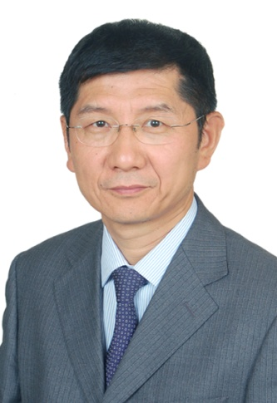
大会主席
邢更彦教授，博士生导师，主任医师。
中国武警总医院骨科中心主任。
中国研究型医院学会冲击波医学专业委员会主任委员；
国际冲击波医学学会候任主任委员；
武警部队训练伤及运动医学专业委员会主任委员；
全军关节镜运动医学学会副主任委员。

会议内容及日程
时间：2017-04-21 地点：北京万达嘉华酒店
Section 1 专家共识解读 8:30-12:00
第二版骨肌疾病体外冲击波疗法中国专家共识解读
Section 2 骨肌疾病体外冲击波疗法专题讲座 13:00-16:30
1、中国冲击波医学的发展
2、体外冲击波疗法治疗膝骨性关节炎；
3、体外冲击波疗法治疗股骨头坏死
4、体外冲击波疗法治疗骨不连
5、体外冲击波疗法结合踝关节镜治疗距骨骨软骨损伤
Section 3 体外冲击波疗法治疗演示 16:30-17:30
内容包括肌腱末端病、距骨骨软骨损伤、膝关节骨性关节炎等

会议注册：资料费200元，有意者请尽早联系报名。
通信地址：北京市海淀区永定路69号骨科中心 邮编：100039
联系方式 ：史展（15110289799） 杨军（13581700630）
E-mail：shizhandf@163.com

